Pemberian makanan tambahan (PMT) dalam rangka memperingati hari balita di Indonesia

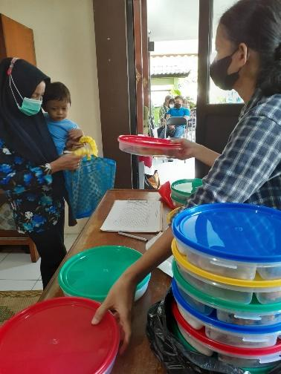
Yogyakarta, 08 April 2024. Pemberian Makanan Tambahan (PMT) berbahan pangan lokal merupakan salah satu strategi penanganan masalah gizi pada Balita dan upaya pencegahan STUNTING. Kegiatan PMT lokal tersebut tidak hanya memberikan makanan tambahan saja tetapi disertai dengan edukasi, penyuluhan, konseling gizi dan kesehatan agar dapat mempercepat proses perubahan perilaku ibu dan keluarga dalam pemberian makan yang tepat sesuai dengan umur, penyiapan makanan, pemilihan bahan makanan keamanan pangan.
https://prawirodirjankel.jogjakota.go.id 1
Sasaran dari PMT berbahan pangan lokal ini Balita
Gizi Kurang, Balita Berat badan Kurang dan Balita dengan Berat Badan Tidak Naik, hal ini bertujuan agar Berat badan Balita kembali naik secara adekuat mengikuti kurva pertumbuhan, Berat Badan Kembali Normal dan menjadi Gizi Baik sehingga Kondisi Stunting pada Balita dapat dicegah.
Dengan kegiatan ini para tenaga Kesehatan di Indonesia bekerja sama dalam mewujudkan kegiatan tersebut di Puskesmas tiap daerah “Diharapkan kolaborasi Bersama antara berbagai pihak baik pemerintah, Masyarakat, Swasta, sebagai bagian dari Gerakan untuk Anak Sehat sangat diperlukan untuk Pelaksanaan PMT berbahan lokal ini menjadi luas dan massif” ujar Budi Gunadi Sadikin, Menteri Kesehatan RI.

